Matematika 6. Roč. ŠZŠ variant A
Pracovný list – Porovnávanie čísel od 0 do 100

1. Vypočítaj príklady a do krúžku doplň znamienko >, <, =.
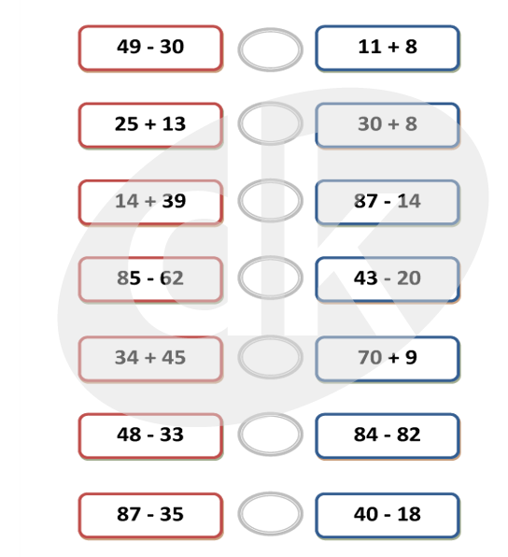

2. Vypočítaj príklady a do štvorčeka doplň znamienko >, <, =.

40+50 | 4+5
20+10 | 2+1
30+30 | 3+3
50+10 | 5 – 1
20+80 | 14 – 12
10+10 | 10– 10
40+20 | 40 – 20
70+20 | 70– 20

3. Vypíš z daných čísel : 97 , 43, 67, 82, 13, 81, 35, 76, 28, 51, 8
Najväčšie číslo:____________________________________________________
Najmenšie číslo: ___________________________________________________
Číslo s najmenším počtom desiatok: ___________________________________
Číslo s najväčším počtom desiatok: ____________________________________

